РЕСПУБЛИКА БЕЛАРУСЬ

|  |  |  |
| --- | --- | --- |
| **ПАСПОРТ** **воинского захоронения**  **(захоронения жертв войн)** |  | **1425** |
|  |  | (учетный номер) |

1. Место и дата захоронения: Минская область, Слуцкий район, Рачковичский сельсовет, южная окраина д. Кавержицы . сельское кладбище

(область, район, город, сельсовет, населенный пункт, число, месяц, год)

2. Вид захоронения: братская могила

3.Охранная зона (границы захоронения) размеры захоронения 2,0х2,0

4. Краткое описание захоронения и его состояния: металлическое ограждение, стела, розовый гранит, изготовлен Слуцким КБО в 1978 году.

5. Количество захороненных:

|  |  |  |  |  |  |  |  |  |  |  |  |
| --- | --- | --- | --- | --- | --- | --- | --- | --- | --- | --- | --- |
| Всего | В том числе по категориям | | | | | | | | Из них | | Приме- чание |
| военнослужащих | | участников сопротивления | | военнопленных | | жертв войн | |
| изве- стных | неиз- вест- ных | изве- стных | неиз- вест- ных | изве- стных | неиз- вест- ных | изве- стных | неиз- вест- ных | изве- стных | неиз- вест- ных |
| **9** | **9** | **-** | **-** | **-** | **-** | **-** | **-** | **-** | **9** | **-** | **-** |

6. Персональные сведения о захороненных:

|  |  |  |  |  |  |  |  |  |  |  |
| --- | --- | --- | --- | --- | --- | --- | --- | --- | --- | --- |
| № п/п | Воинское звание | Фамилия | Собственное имя | Отчество (если таковое имеется) | Год рождения | Дата гибели или смерти | | Место первичного захоронения | Место службы | Место рождения и призыва |
|  | гвардии рядовой | Ильничук | Иван | Яковлевич |  | | 1944 | сельское кладбище |  |  |
|  | рядовой | Казак | Степан | Никитович |  | | 1944 | сельское кладбище |  |  |
|  | младщий сержант | Кравцов | Иван | Евгеньевич | 1925 | | 1944 | сельское кладбище |  |  |
|  | капитан | Кузовлев | Петр | Кондратьевич | 1919 | | 1944 | сельское кладбище |  |  |
|  |  | Калимулин | Нигматула |  | 1898 | | 1944 | сельское кладбище |  |  |
|  | гвардии рядовой | Лапиков | Александр | Федорович |  | | 1944 | сельское кладбище |  |  |
|  | старший сержант | Михальский | Дмитрий | Иванович |  | | 1944 | сельское кладбище |  |  |
|  | рядовой | Соловьев | Василий | Александрович |  | | 1944 | сельское кладбище |  |  |
|  | сержант | Харченко | Егор | Константинович |  | | 1944 | сельское кладбище |  |  |

7. Кто осуществляет уход за воинским захоронением: ГП «Совхоз «Рачковичи», ГУО «Лядненская средняя школа»

8. Фотоснимок захоронения 9. Карта расположения

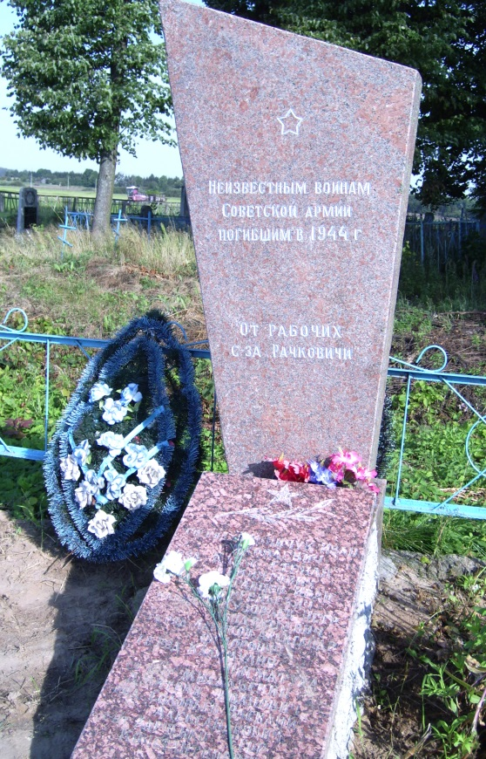 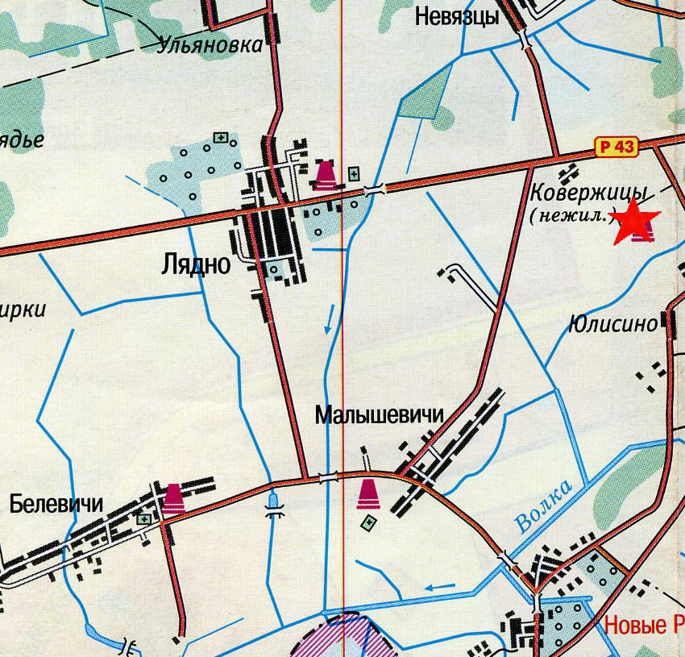

10 Дополнительная информация

_____________________________________________________________________-

11. Подписи уполномоченных представителей:

|  |  |
| --- | --- |
| Председатель Слуцкого районного исполнительного комитета  М.П.  __ _______________ 20__ г.  Военный комиссар Слуцкого и Стародорожского районов Минской области  М.П.  __ _______________ 20__ г. |  |
| А.В.Янчевский |
|  |
|  |
| А.М.Петровец |